Проект pygame: CYPER PUNK AFTER 2100.

Авторы: Гаранин Дмитрий, Астафуров Данил

.

Описание идеи: создать игру на pygame в жанре “Tower defense”, при использовании различных возможностей модулей pygame.

В данном проекте были реализованы такие архитектуры и технологии: различные экраны меню и нелинейное переключение между ними, считывание данных с мыши и клавиатуры, работа с базой данных, работа с изображениями при создании карты в творческом режиме, анимации движения крипов, создано звуковое сопровождение с помощь модуля pygame.mixer, таблица рекордов и работа игры с базой данных, разные уровни и несколько стадий в игре.

Главная задача в игре подобного жанра – расправиться с наступающими врагами, до того как они пересекут карту, с помощью строительства башен, атакующих их, когда крипы проходят вблизи.

Были написаны все неотъемлемый части “Tower defense”, игры: наступающие враги, строительство башен и их атака.

Список необходим библиотек: pygame, PIL, sqlite3.

Скриншот №1(Меню игры)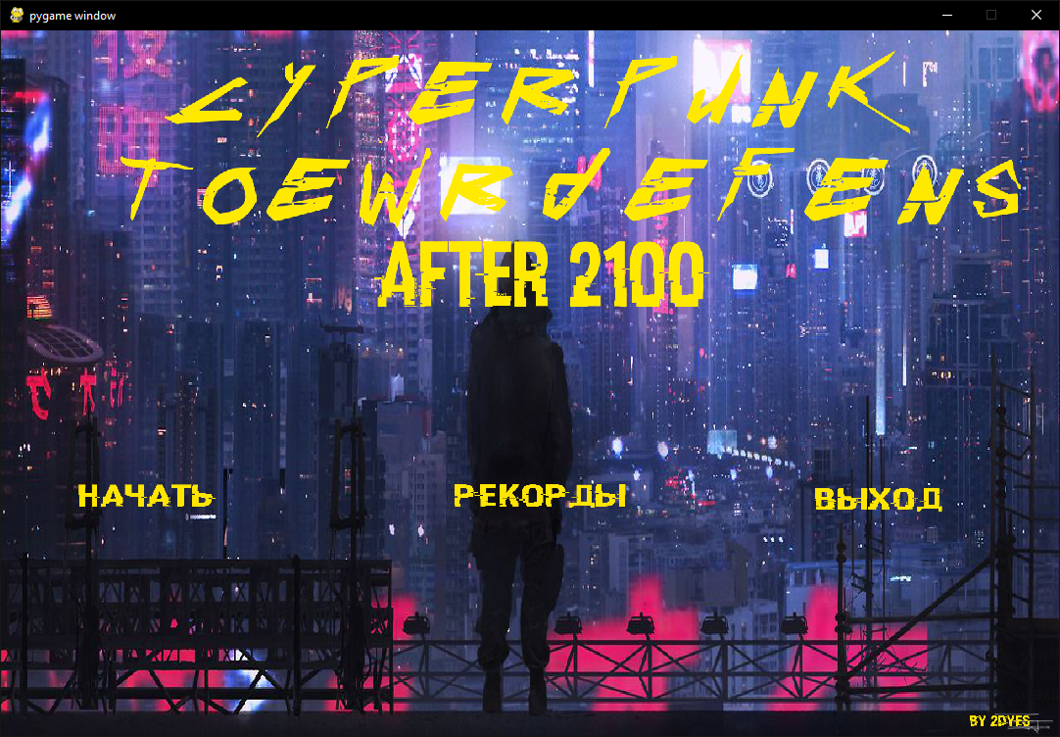

Скриншот№2(Геймплей игры)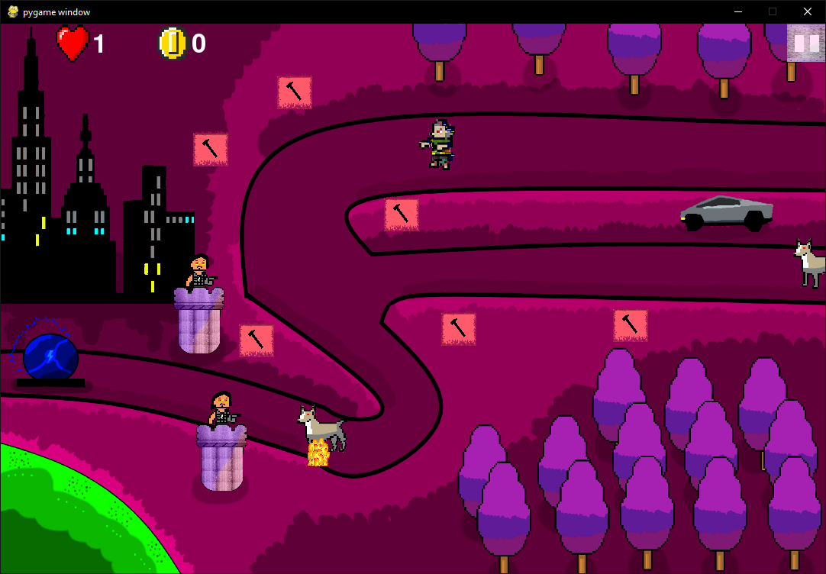

Скриншот№3(Таблица рекордов)